 | STAATSCOURANT | Nr. 21272
 | STAATSCOURANT | 17 oktober
 | STAATSCOURANT | 2012
 | Officiële uitgave van het Koninkrijk der Nederlanden sinds 1814.

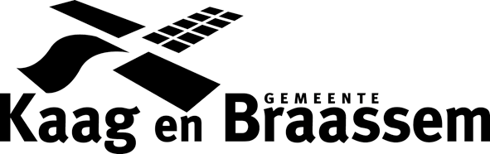
Ontwerp omgevingsvergunning Frederikskade 1 in Hoogmade, gemeente Kaag en Braassem
Burgemeester en wethouders van Kaag en Braassem maken ingevolge artikel 3.4 van de Algemene wet bestuursrecht het volgende bekend. Op 25 september 2012 hebben zij een ontwerpbesluit genomen op de aanvraag om omgevingsvergunning voor het aanleggen van een natuurvriendelijke jachthaven op het perceel Frederikskade 1 in Hoogmade. De vergunning omvat de activiteiten bouwen en afwijken van het bestemmingsplan Buitengebied Jacobswoude.
De ontwerp omgevingsvergunning en de bijbehorende stukken liggen van donderdag 18 oktober t/m woensdag 28 november 2012 voor een ieder ter inzage in het gemeentehuis, Westeinde 1 in Roelofarendsveen. Inzage is mogelijk gedurende de openingstijden, of op afspraak.
De ontwerpstukken kunnen ook worden ingezien via de website www.ruimtelijkeplannen.nl. De daarvoor benodigde IMRO-codering van het plan is NL.IMRO.1884.PBFREDERIKSKADE1-ONT1.
Gedurende genoemde termijn kan een ieder schriftelijk of mondeling zijn of haar zienswijze over de ontwerp omgevingsvergunning kenbaar maken bij het college. Als u dit mondeling wilt doen, verzoeken wij u hiervoor een afspraak te maken. De zienswijzen moeten worden gericht aan het college van de gemeente Kaag en Braassem, Postbus 1, 2370 AA Roelofarendsveen.
Voor meer informatie kunt u contact opnemen met een van onze klantadviseurs, tel. 071-3327272, e-mail info@kaagenbraassem.nl.

